แจ้งเตือน
ช่องทางการตอบแบบวัดการรับรู้ของผู้มีส่วนได้ส่วนเสียภายใน (IIT)
ช่องทางการตอบแบบวัดการรับรู้ของผู้มีส่วนได้ส่วนเสียภายใน (IIT)
https://itas.nacc.go.th/go/iit/uczg9a
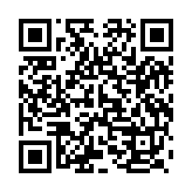
ช่องทางการตอบแบบวัดการรับรู้ของผู้มีส่วนได้ส่วนเสียภายใน (IIT)
https://itas.nacc.go.th/go/iit/uczg9a

